**Лабораторная работа 3. Резервное копирование и восстановление**

**Яновский Евгений б1-ИФСТ-21**

1. **Создать тестовую базу данных. База данных должна состоять из 6 файлов данных и 2 файлов журнала. Файлы данных должны быть распределены между 3 файловыми группами. Установить полную модель восстановления базы данных;**

CREATE DATABASE Test

ON PRIMARY

(name = 'testBD', filename = 'C:\bd\testBD.mdf', size = 10Mb, maxsize=100mb, filegrowth=10mb),

FILEGROUP fg1

(name = 'f1', filename = 'C:\bd\f1.ndf', size = 5Mb, maxsize=100mb, filegrowth=5mb),

(name = 'f2', filename = 'C:\bd\f2.ndf', size = 5Mb, maxsize=100mb, filegrowth=5mb),

FILEGROUP fg2

(name = 'f3', filename = 'C:\bd\f3.ndf', size = 5Mb, maxsize=100mb, filegrowth=5mb),

(name = 'f4', filename = 'C:\bd\f4.ndf', size = 5Mb, maxsize=100mb, filegrowth=5mb),

FILEGROUP fg3

(name = 'f5', filename = 'C:\bd\f5.ndf', size = 5Mb, maxsize=100mb, filegrowth=5mb),

(name = 'f6', filename = 'C:\bd\f6.ndf', size = 5Mb, maxsize=100mb, filegrowth=5mb)

LOG ON

(name = 'f1_log', filename = 'C:\bd\f1_log', size = 5Mb, maxsize=100mb, filegrowth=5mb),

(name = 'f2_log', filename = 'C:\bd\f2_log', size = 5Mb, maxsize=100mb, filegrowth=5mb)

ALTER DATABASE Test SET RECOVERY FULL

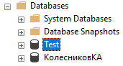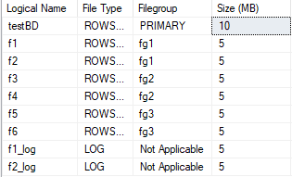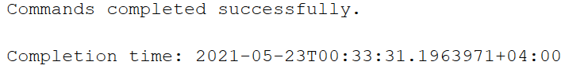

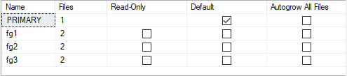

1. **В базе данных создать тестовую таблицу с минимальным количеством столбцов (2-3). Таблица должна быть размещена в файлах только одной из файловых групп. Организовать циклическое заполнение таблицы 200000 записями с произвольными значениями полей.**

CREATE TABLE [dbo].[TestTable](

[id] [int] PRIMARY KEY IDENTITY(1,1) NOT NULL,

[Имя] [nvarchar](50) NOT NULL,

[Фамилия] [nvarchar](50) NOT NULL,

)

ON fg1;

DECLARE @i INT

SET @i = 0

WHILE @i < 20000

BEGIN

INSERT INTO [TestTable] VALUES ('Эскюэль', 'Питонов')

SET @i = @i + 1

END

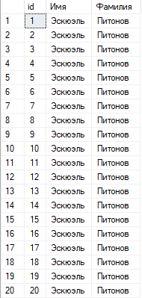

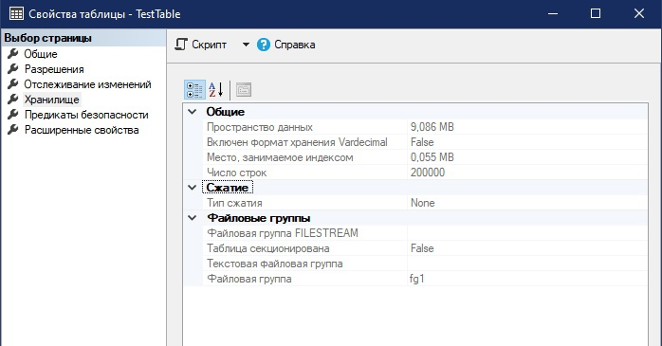

1. **Создайте логическое устройство копирования на основе файла на жёстком диске; Название логического устройства и местоположения файла определите самостоятельно;**

EXEC sp_addumpdevice 'disk', 'mydiskdump', 'C:\dump\dump1.bak'

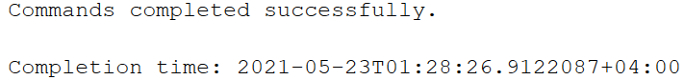

SELECT * FROM sys.backup_devices



1. **Создайте снимок тестовой базы данных;**

CREATE DATABASE Test_Snapshot

ON

(NAME = 'testBD', FILENAME = 'C:\bd\Snapshot\testBD_snapshot.ss'),

(NAME = 'f1', FILENAME = 'C:\bd\Snapshot\f1_snapshot.ss'),

(NAME = 'f2', FILENAME = 'C:\bd\Snapshot\f2_snapshot.ss'),

(NAME = 'f3', FILENAME = 'C:\bd\Snapshot\f3_snapshot.ss'),

(NAME = 'f4', FILENAME = 'C:\bd\Snapshot\f4_snapshot.ss'),

(NAME = 'f5', FILENAME = 'C:\bd\Snapshot\f5_snapshot.ss'),

(NAME = 'f6', FILENAME = 'C:\bd\Snapshot\f6_snapshot.ss')

AS SNAPSHOT OF Test

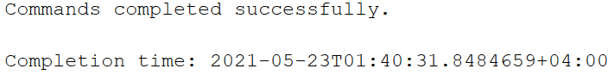

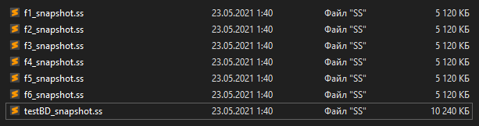

1. **Смоделируйте порчу данных в тестовой таблице и восстановите БД из снимка; Убедитесь в успешности восстановления БД;**

DELETE TestTable

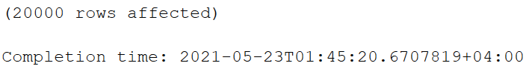

USE master

RESTORE DATABASE Test FROM DATABASE_SNAPSHOT = 'Test_Snapshot'

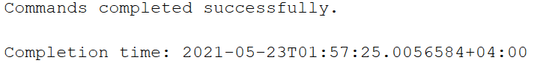

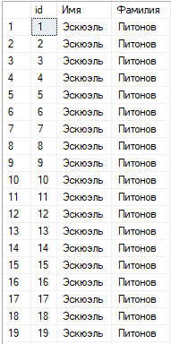

1. **Создайте полную резервную копию тестовой БД в созданное логическое устройство копирования;**

BACKUP DATABASE Test TO my_disk_dump

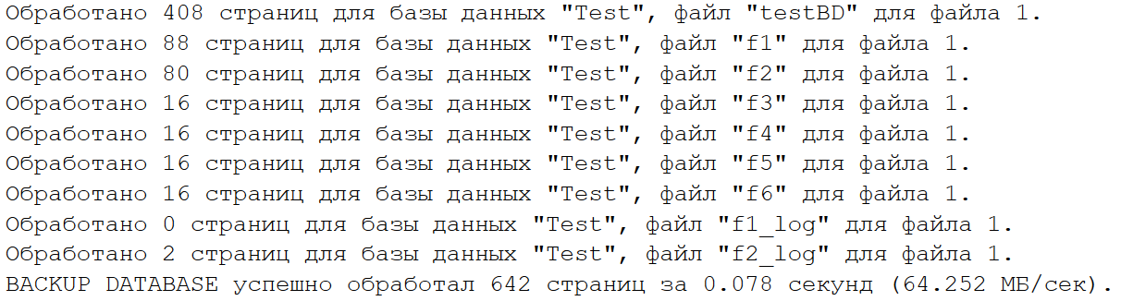

1. **Смоделируйте потерю тестовой БД и запустите процесс восстановления из созданной полной резервной копии; Убедитесь в успешности восстановления БД;**

DELETE TestTable

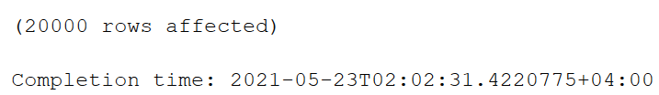

USE master

RESTORE DATABASE Test FROM my_disk_dump WITH REPLACE

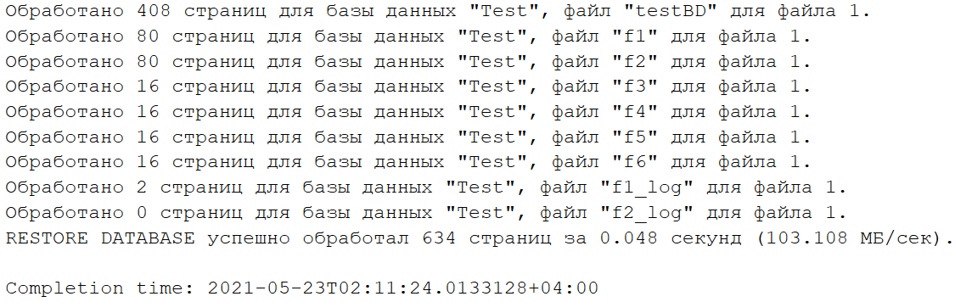

1. **Внесите изменения в БД, добавив и изменив несколько строк (100-200). Создайте разностную резервную копию БД в созданном ранее логическом устройстве;**

USE Test

DECLARE @j INT

SET @j = 0

WHILE @j < 200

BEGIN

INSERT INTO [TestTable] VALUES ('Паскаль', 'Сишников')

SET @j = @j + 1

END

BACKUP DATABASE Test TO my_disk_dump WITH DIFFERENTIAL

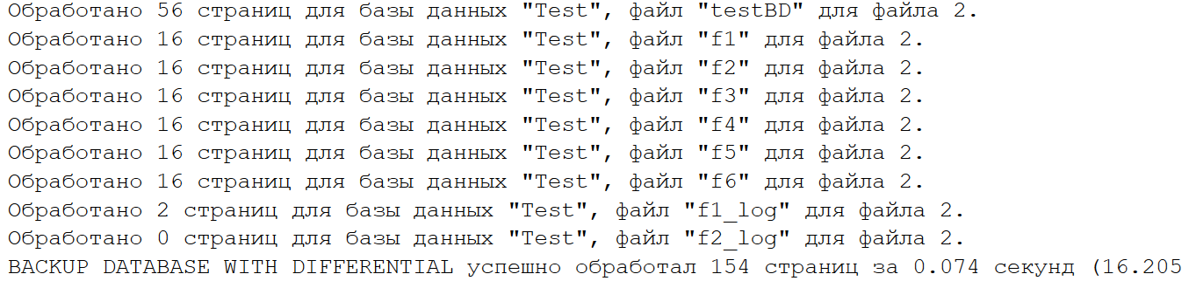

1. **Смоделируйте потерю тестовой БД и запустите процесс восстановления из созданной полной резервной копии и разностной копии; Убедитесь в успешности восстановления БД;**

DELETE TestTable

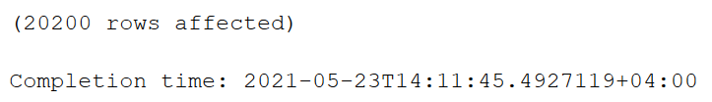

USE [master]

BACKUP LOG [Test] TO DISK = N'C:\Program Files\Microsoft SQL Server\MSSQL15.MSSQLSERVER\MSSQL\Backup\Test_LogBackup_2021-05-23_16-46-00.bak' WITH NOFORMAT, NOINIT, NAME = N'Test_LogBackup_2021-05-23_16-46-00', NOSKIP, NOREWIND, NOUNLOAD, NORECOVERY , STATS = 5



RESTORE DATABASE [Test] FROM [my_disk_dump] WITH FILE = 1, NORECOVERY, NOUNLOAD, STATS = 5

RESTORE DATABASE [Test] FROM [my_disk_dump] WITH FILE = 2, NOUNLOAD, STATS = 5

GO

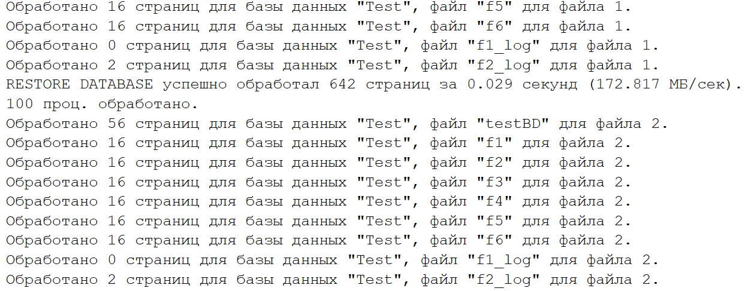

1. **Убедитесь, что транзакции все зафиксированы. Создайте 2 резервных копий журнала транзакций тестовой БД на созданное ранее логическое устройство. Между двумя процессами резервного копирования выполните и зафиксируйте несколько простых транзакций, причём первую из них снабдите пометкой (with mark).**

BACKUP LOG Test to my_disk_dump WITH NAME = 'transaction1'

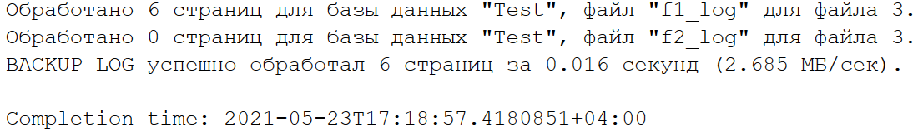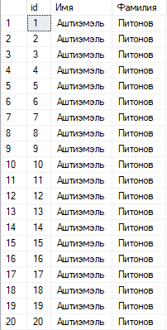

USE Test

BEGIN TRANSACTION t1 WITH MARK 'upd'

UPDATE TOP(100) TestTable

SET Имя = 'Аштиэмэль'

COMMIT

SELECT TOP(100) * FROM TestTable

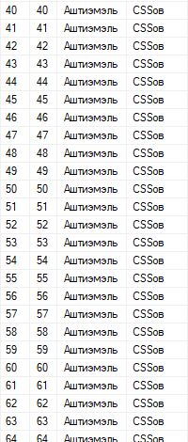BEGIN TRANSACTION t2

UPDATE TOP(100) TestTable

SET Фамилия = 'CSSов'

COMMIT

SELECT TOP(100) * FROM TestTable

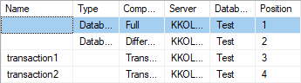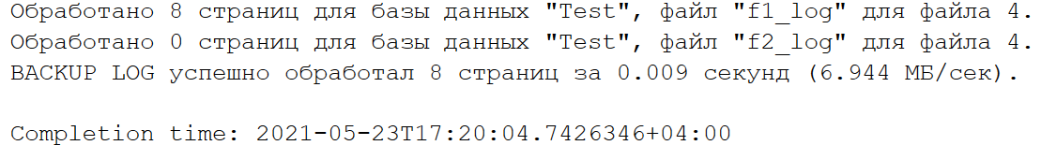BACKUP LOG Test to my_disk_dump WITH NAME = 'transaction2'

1. **Смоделируйте потерю тестовой БД и запустите процесс восстановления данных на момент сбоя. Убедитесь в успешности восстановления БД;**

USE master

DROP DATABASE Test

RESTORE DATABASE Test FROM my_disk_dump WITH FILE = 1, NORECOVERY, NOUNLOAD

RESTORE DATABASE Test FROM my_disk_dump WITH FILE = 2, NORECOVERY, NOUNLOAD

RESTORE LOG Test FROM my_disk_dump WITH FILE = 3, NORECOVERY, NOUNLOAD

RESTORE LOG Test FROM my_disk_dump WITH FILE = 4, NOUNLOAD

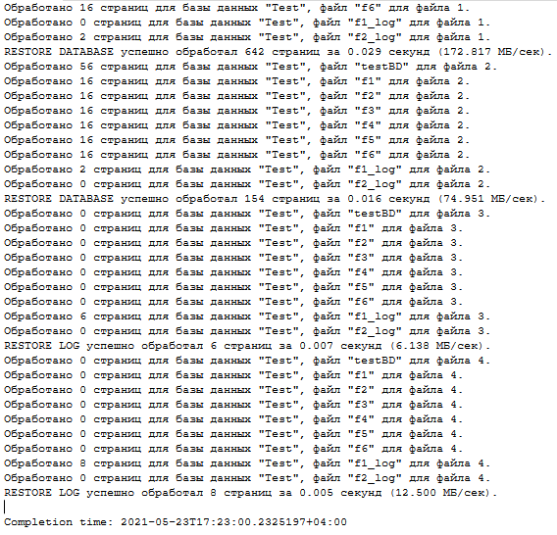

1. **Смоделируйте потерю тестовой БД и запустите процесс восстановления данных на момент выполнения транзакции, снабжённой меткой. Убедитесь в успешности восстановления БД;**

USE master

DROP DATABASE Test

BACKUP LOG Test to DISK = N'C:\Program Files\Microsoft SQL Server\MSSQL15.MSSQLSERVER\MSSQL\Backup\Test_LogBackup_2021-05-23_19-58-00.bak' WITH NOFORMAT, NOINIT, NAME = N'Test_LogBackup_2021-05-23_19-58-00', NOSKIP, NOREWIND, NOUNLOAD, NORECOVERY , STATS = 5

RESTORE DATABASE Test FROM my_disk_dump WITH FILE = 1, NORECOVERY, NOUNLOAD

RESTORE DATABASE Test FROM my_disk_dump WITH FILE = 2, NORECOVERY, NOUNLOAD

RESTORE LOG Test FROM my_disk_dump WITH FILE = 3, NORECOVERY, NOUNLOAD

RESTORE LOG Test FROM my_disk_dump WITH FILE = 4, RECOVERY, stopatmark = 'upd', NOUNLOAD

